*A határozati javaslat elfogadásához*

***egyszerű*** *többség szükséges,*

*az előterjesztés* ***nyilvános ülésen tárgyalható****!*

*121. számú előterjesztés*

Bátaszék Város Önkormányzat Képviselő-testületének 2024. június 26-án

16.00 órakor megtartandó ülésére

Döntés állami tulajdonban lévő vagyonelem térítésmentes önkormányzati tulajdonba vételének igényléséről

|  |
| --- |
| **Előterjesztő:** Dr. Bozsolik Róbert polgármester  **Készítette:** Bozsolik Zoltán mb. városüzemeltetési irodavezető  **Törvényességi ellenőrzést végezte:** dr. Firle-Paksi Anna aljegyző  **Tárgyalja:**  PG Bizottság: 2024.06.25. |

***Tisztelt Képviselő-testület!***

A Budai utcában, az 56-os számú főút belterületi szakaszán megszűntetésre került a leállósáv egy része. A bontási munkát követően – az előírásoknak megfelelően – megkezdtük a telekhatár rendezést, illetve a vagyonkezelői nyilatkozatok beszerzését.

* A kivitelezés megtörtént az előírások szerint, a Magyar Közút a változási vázrajz bejegyzéséhez hozzájárult.
* A változási vázrajz megküldésre került a Földhivatalhoz és kértük az ingatlan nyilvántartásban történő átvezetést.
* Benyújtottuk a telekalakítási kérelmet.
* TMKH Földhivatala telekalakítási engedély iránti kérelmünknek helyt adott.
* TMKH Földhivatala a telekalakítás átvezetésére és tulajdonjog bejegyzésére irányuló megkeresésünket visszautasította.
* Magyar Közút Vagyongazdálkodási Osztálya ezután megküldte részünkre az Előzetes Megállapodás tervezetét a helyi közúttá minősítéshez.
* Az előzetes megállapodást ezután megküldtük a TMKH Műszaki Engedélyezési és Fogyasztóvédelmi Főosztály Közlekedési Osztályának átminősítés engedélyezéséhez.
* TMKH Műszaki Engedélyezési és Fogyasztóvédelmi Főosztály Közlekedési Osztálya kérelmünket visszautasította.
* A Magyar Közút Vagyongazdálkodásiosztálya megküldte részünkre Vagyonkezelési Hozzájárulási Nyilatkozatát arra, hogy a nevezett terület önkormányzati kezelésbe kerüljön.

A folyamat része az állami tulajdonban lévő vagyonelem térítésmentes önkormányzati tulajdonba vétele.

Az MNV Zrt. tájékoztató levelet küldött az igénylés tartalmi elemeivel kapcsolatban:

* meg kell jelölni a konkrét felhasználási célt,
* nyilatkozni kell a tulajdonba adás költségviseléséről,
* képviselő testületi határozat az állami vagyon igényléséről,
* védettség fennállása esetén annak megjelölése.

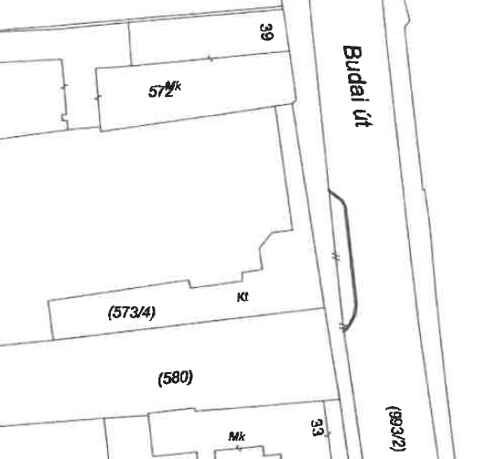

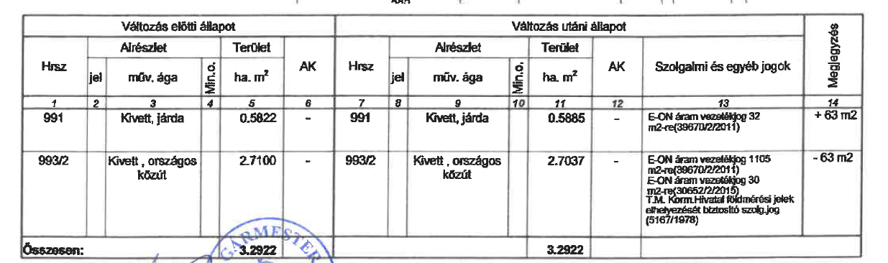

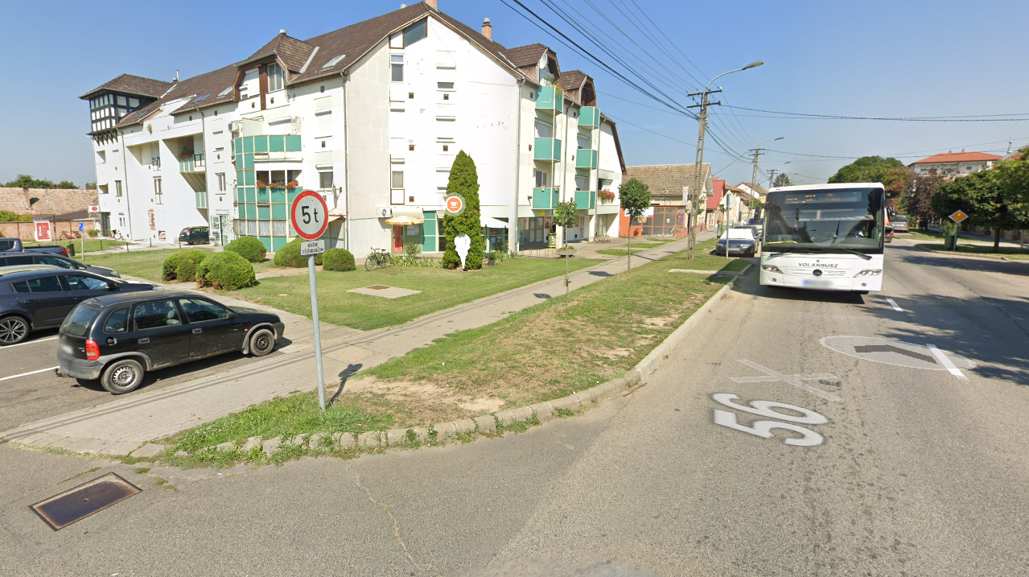

Javasoljuk elfogadásra a fenti tartalommal elkészített határozati javaslatot.

**H a t á r o z a t i j a v a s l a t:**

**állami tulajdonban lévő vagyonelem térítésmentes önkormányzati tulajdonba vétele**

1. Bátaszék Város Önkormányzatának Képviselő-testülete a nemzeti vagyonról szóló 2011. évi CXCVI. törvény 13. §-ában foglaltak valamint az állami vagyonról szóló 2007. évi CVI. törvény 36. § (2) bekezdésének c) pontja alapján a Magyar Nemzeti Vagyonkezelő Zrt-nél kezdeményezi és kérelmezi a Magyar Állam tulajdonában (és a Magyar Közút NZrt. vagyonkezelésében) lévő Bátaszék 993/2 helyrajzi számon felvett, kivett országos közút megnevezésű, 2.7100 ha területű ingatlanból 63 m2 területű ingatlan részének ingyenes önkormányzati tulajdonba adását.
2. Az ingatlant az Önkormányzat a Magyarország helyi önkormányzatairól szóló 2011. CLXXXIX. törvény 13. § (1) bekezdés 2.) pontjában meghatározott településüzemeltetés feladatainak ellátása érdekében kívánja tulajdonba venni és közterület/járda kialakítása célra kívánja felhasználni.
3. Bátaszék Város Önkormányzata vállalja a tulajdonba adás érdekében felmerülő költségek – ideértve a művelési ág szükséges megváltoztatásának költségét – megtérítését.
4. Az igényelt ingatlan nem áll (örökségvédelmi / természetvédelmi / helyi / Natura 2000) védettség alatt.
5. A Képviselő-testület felhatalmazza a polgármestert, hogy a Bátaszék 993/2 helyrajzi számon felvett, kivett országos közút megnevezésű, 2.7100 ha területű ingatlanból 63 m2 területű ingatlan részének ingyenes önkormányzati tulajdonba adásával kapcsolatos eljárás során az MNV Zrt. felé teljes jogkörben eljárjon, és valamennyi nyilatkozatot megtegyen.
6. A Képviselő-testület felhatalmazza a polgármestert, hogy a Bátaszék 993/2 helyrajzi számon felvett, kivett országos közút megnevezésű, 2.7100 ha területű ingatlanból 63 m2 területű ingatlan részének ingyenes önkormányzati tulajdonba adására vonatkozó megállapodást aláírja.

Határidő: azonnal

Felelős: dr. Firle-Paksi Anna aljegyző

(a határozat megküldéséért)

A határozatról értesül:

MNV Zrt.

Bátaszéki KÖH Városüzemeltetési Iroda

irattár